1. 设计思路

本系统通过脑电帽采集病人的脑电信号，实时分析其注意力状态。系统包含博瑞康脑电帽、气动手和计算机等部分。通过脑电帽采集脑电数据，传输给计算机进行实时处理和分析，计算出患者当前的注意力水平，并通过视频实时反馈给患者，同时根据患者的注意力水平，通过气动手的抓握和释放基于患者手部的反馈。

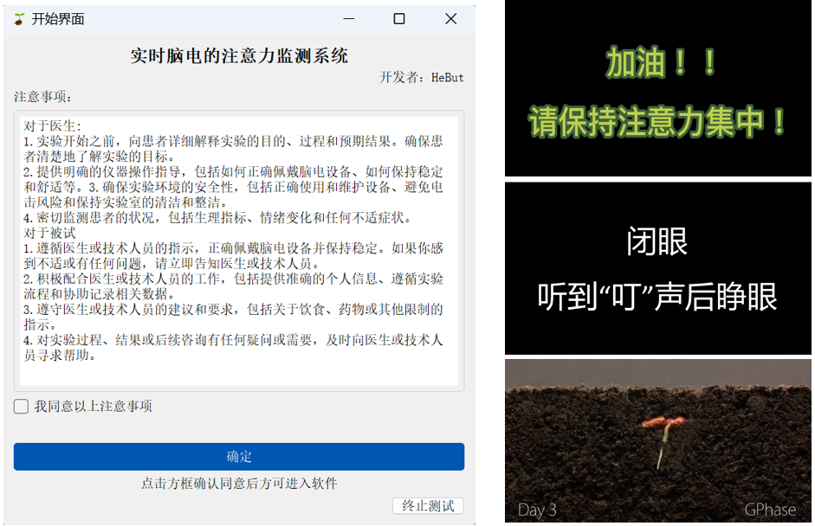

图1：注意力反馈界面

1. 应用场景

本系统主要应用于神经康复领域，特别是用于脑卒中或其他神经损伤患者的康复训练。病人在康复训练过程中，佩戴脑电帽并盯着屏幕上的视频，通过注意力的集中与否来控制手上的气动康复手套。这样的互动方式不仅能有效训练病人的注意力，还能同步进行手部的抓握和放松练习，促进神经与肌肉的协同恢复。此外，这种方法可以提高康复训练的趣味性和主动性，增强病人的参与感和康复效果。

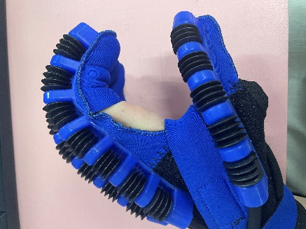

图2：气动手

1. 技术实现

**1.校验阶段-注意力处理算法**

|  |  |
| --- | --- |
| (1)数据获取 | |
| 在validation_test中的show_frame 方法中，当视频播放完一个循环时，检测到循环次数已经达到指定次数后，会调用self.board.get_board_data()获取脑电数据，并保存到data_EEG.npy中 | |
| EEG数据的采集 | 在 VideoPlayer 类的 show_frame 方法中，通过调用 self.board.get_board_data() 来获取EEG数据。 |
| EEG数据的保存 | 在获取到EEG数据后，通过 np.save('data_EEG.npy', self.data) 将数据保存到文件中。 |
| EEG数据的获取和处理： | 在 dataacquisition 方法中，加载并处理这个文件中的EEG数据。 |
| (2)数据划分 | |
| 在Offline_svm的dataacquisition中，从指定路径加载 .npy 文件，并读取指定通道的数据。 | |
| 初始化储存列表 | 创建两个空列表，用于存储注意和非注意状态的数据段。 |
| 计算分段数目 | 根据数据长度和每段9000个点计算可以分成多少段。 |
| 数据分段处理 | 每次取4500个点的数据段，删除前1000个点和3000到3500点的数据。  将剩余的部分分成3个子段，每个子段1000个点。 |
| 数据分类 | 将处理后的数据段按顺序交替放入注意状态和非注意状态的列表中。 |
| 返回数据 | 返回两个列表中的第一个元素，分别代表注意状态和非注意状态的第一个数据段。 |
| (3)特征提取 | |
| 在Offline_svm的process_arrays 中对输入的脑电信号（EEG信号）进行滤波、功率谱密度计算、频带功率计算，并返回处理后的功率值数组。 | |
| 滤波 | 使用定义的带通滤波器对每段数据进行滤波。 |
| 功率谱密度计算 | 使用 scipy.signal.welch 计算滤波后数据的功率谱密度。 |
| 频段能量计算 | 计算不同频段（θ、α、β）的能量。 |
| 相对功率和比值计算 | 计算不同频段的相对功率和比值，如 θ/α、θ/β 等。 |
| 存储特征 | 将所有计算的特征存储在一个数组中返回。 |
| (4)分类器训练和评估 | |
| 使用支持向量机（SVM）模型进行训练和预测，并评估模型的准确性和分类报告。  输入特征和标签：接受特征数组，并创建一个标签数组，其中注意力集中标签为1，注意力不集中标签为0。 | |
| 训练SVM分类器 | 使用输入特征和标签训练一个SVM分类器。 |
| 保存模型 | 将训练好的SVM模型保存到文件 svm_classifier.pkl 中，以便以后加载和使用。 |

**2.正式实验**

(1). 数据获取

ProcessWorker 是 MetaBCI 平台下的一个自定义模块文件，负责实现离线建模和在线处理的框架。在主函数中，创建 QApplication 实例并初始化 ProcessWorker 类。用户界面初始化后，用户可以通过界面上的按钮触发相应的回调函数：pbStart_callback 控制数据处理的开始和停止，run 控制与数据服务器的连接与断开，stop 控制输出设备的连接与断开，pbSetParams_callback 用于设置并初始化参数。程序运行期间，put 函数定时从数据服务器获取数据，处理并预测结果，将结果保存到文件和数据缓冲区，同时更新 EEG 图并将结果发送到输出设备。程序结束时，确保数据服务器和输出设备连接被安全关闭。

(2). 根据预测标签做出动作

Online_test中的update_new通过调用 self.process_arrays方法对指定通道的数据进行处理，得到预测标签。

如果预测标签为0（不集中），增加 self.n1 的计数。如果 self.n1 达到阈值 self.N1，将结果值设为0（倒退），并将其保存到 outputvideo.txt 文件中。然后重置 self.n1 和 self.n2。

如果预测标签不是0（集中），增加 self.n2 的计数。如果 self.n2 达到阈值 self.N2，将结果值设为1（前进），并将其保存到 outputvideo.txt 文件中。然后重置 self.n1 和 self.n2。

(3). 气动手动作

气动手程序command_sender_grasp中，通过读取outputvideo.txt 文件中的数字，转换成不同指令，通过端口发送给气动手，当outputvideo.txt中是1时，发送‘T’指令给气动手，此时气动手握紧；当outputvideo.txt中是0时，发送‘R’指令给气动手，此时气动放松。